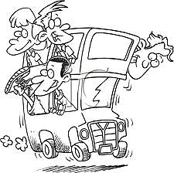

BERLIN

Berlin, Berlin, wir fahren nach

mit deinen Forderungen   
anlässlich der U18-Wahl im Gepäck



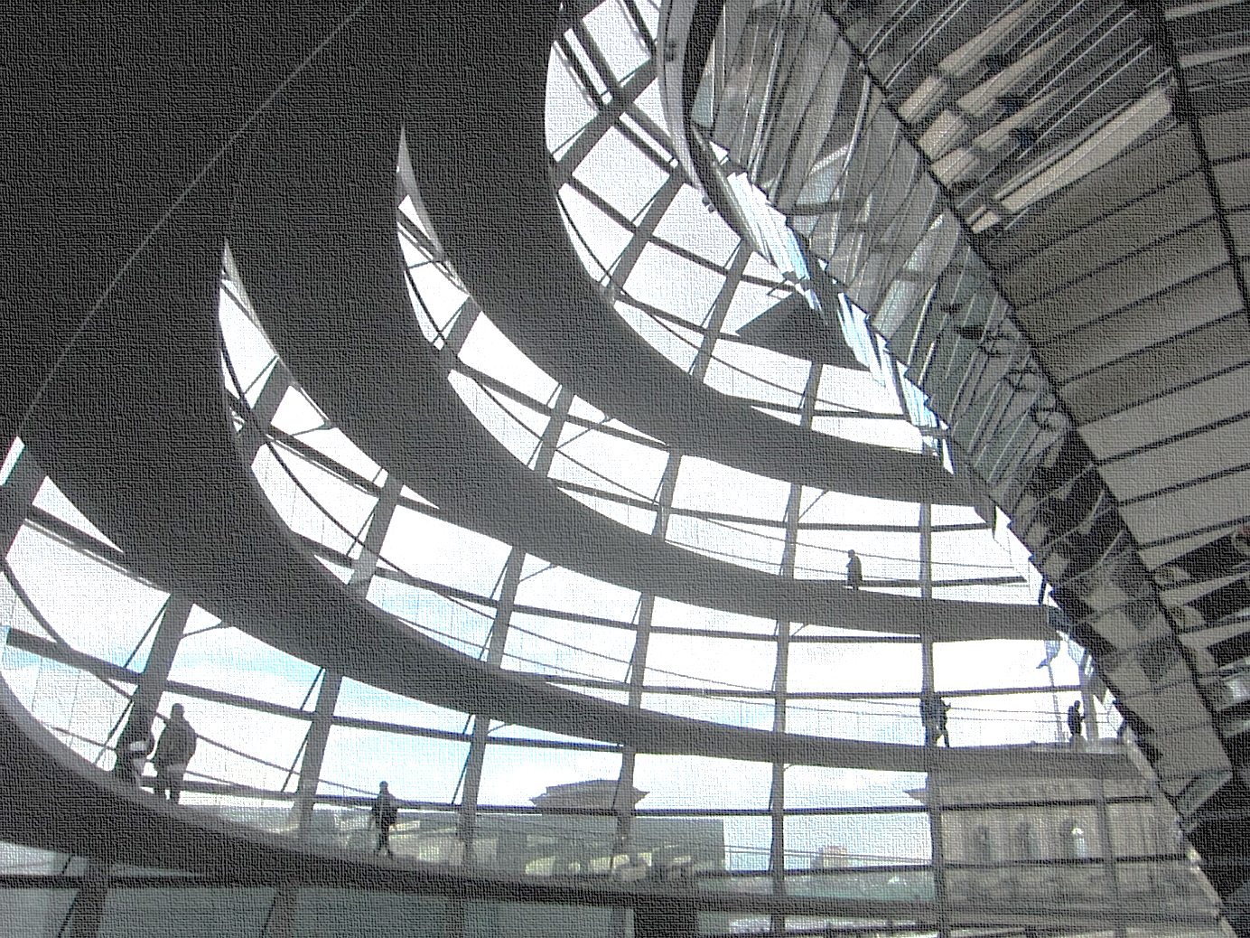

**Eckdaten:**

* 24. November 2017
* 50 Schüler*innen
* 8. - 11. Klasse Oberschulen & Gymnasien
* Freistellung vom Unterricht für Schülersprecher*innen gewährleistet. Alle anderen erfragen eine Freistellung vom Unterricht bitte bei der Schulleitung.
* kostenlos



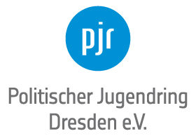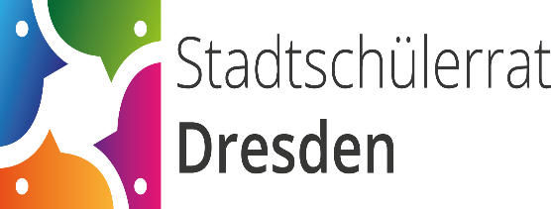

**Anmeldung:**

bis 28. September 2017

beim Stadtschülerrat unter

http://ssr-dresden.de/ event/bildungsfahrt-nach-berlin/

**Ablauf:**

* Abfahrt in Dresden 07:30 Uhr
* Abgeordnetengespräch
* Führung durch den Bundestag
* Mittagsimbiss
* Ankunft in Dresden 17:00 Uhr